TITOLO ABSTRACT
Primo Autore, Secondo Autore
Stessa affiliazione, indirizzo postale, indirizzo E-mail
Terzo Autore
Differente affiliazione, indirizzo postale, indirizzo E-mail

ABSTRACT
Questo è un template per l'abstract esteso, che è l'unico file richiesto per questa conferenza. Da qui in poi i termini “abstract esteso” o “abstract” saranno usati indistintamente. Si prega di seguire le istruzioni di seguito.
Parole chiave: geotermia, transizione ecologica, sostenibilità.
1. INTRODUZIONE
I potenziali autori sono invitati a presentare un abstract con questo formato entro il ….
2. CORPO PRINCIPALE
Gli abstract dovrebbero delineare le caratteristiche principali, i risultati e le conclusioni, nonché il significato generale del contributo. Si accettano riferimenti, figure e tabelle pertinenti. Tuttavia, gli abstract estesi
- non devono superare le 2 pagine;
3. RISULTATI
I risultati principali devono essere presentati in una sezione specifica dell'abstract esteso. Un esempio del formato da utilizzare per le figure negli abstract estesi è riportato nella Figura 1. Gli autori che desiderano includere le tabelle nel loro abstract esteso dovrebbero utilizzare il formato fornito nella Tabella 1.

Titolo | Lista 1 | Lista 2 | Lista 3 | Lista 4 | Lista 5 | Lista 6
10⁴ | C22 | C23 | C21 | C22 | C21 | C22
10⁴ | C32 | C33 | C31 | C32 | C31 | C32
10⁴ | C42 | C43 | C41 | C42 | C41 | C42
10⁴ | C52 | C53 | C51 | C52 | C51 | C52
10⁴ | C12 | C13 | C11 | C12 | C11 | C12
TABELLA 1. Esempio del formato da utilizzare per le Tabelle

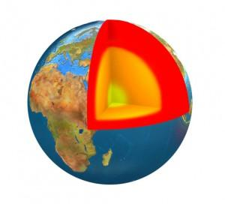
FIGURA 1. Esempio del formato da utilizzare per le Figure
4. CONCLUSIONI
RIFERIMENTI

